Государственное автономное учреждение Саратовской области «Марксовский реабилитационный центр для детей и подростков с ограниченными возможностями»

Мастер- класс по изготовлению корзины для игрушек.

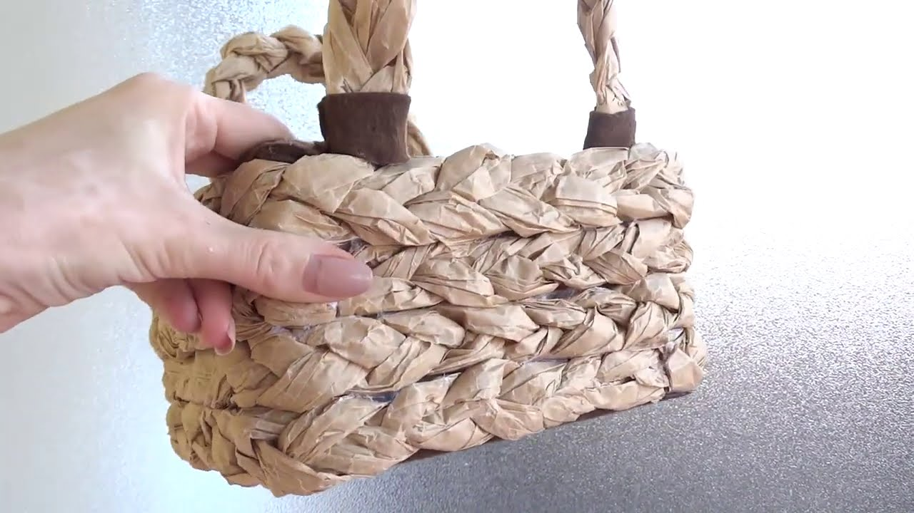

Подготовила : Быкова Е.А

2023

«Плетение корзины»
Цель: познакомить участников с процессом изготовления корзины для игрушек из картонной коробки ,научить находить применение бросовому материалу при изготовлении полезных вещей для деятельности детей.
Задачи:
- показать родителям возможность использования бросового материала на примере изготовления поделки;
- передать опыт работы с бросовым материалом путем пошагового комментированного показа последовательности действий по оформлению поделки ;
- развивать рациональное сознание в использовании бросового материала, гуманное и бережное отношение к природе.
Оборудование: столы и стулья по количеству участников, мультимедийный проектор, стационарный экран, ноутбук, видеоролик.
Раздаточные материалы для родителей и педагога: Картонная коробка, пергаментная бумага, ножницы, клей карандаш, клей пистолет.
Ход работы
Каждая детская комната - это целый мир! Мир самого родного и любимого человечка - сына или дочки. Конечно, каждый родитель сам решает, какая комната будет у его малыша, но то, что она должна быть красивой и уютной, думаю, согласятся все.
Порядок в детской организовать не так сложно, как кажется на первый взгляд. Главное — запастись тарой для сортировки игрушек по темам. Для такой цели как раз отлично подойдет корзина.
Творческие люди в любой ненужной картонной коробке видят прекрасный материал для воплощения в жизнь своих креативных идей! Одну из таких коробок мы превратим в замечательную корзину для игрушек.
Пошаговая инструкция выполнения поделки с демонстрацией на видео:

Мастер-класс предназначен для педагогов дополнительного образования, родителей ,творческих людей.
Благодарим Вас за внимание и творческое взаимодействие!

